二、地球运动与阳光照射
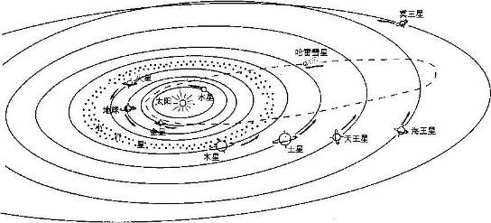
图l-4太阳系模式图
图1-4读图要求
l 由近及远依次读出太阳系的九大行星。
2 读出小行星带的位置；说出彗星轨道的特点。
3 观察并说明九大行星公转轨道和公转方向的特点。
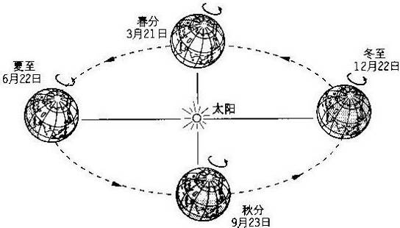
图1-5
图1-5读图要求
l 读出地球公转的两分两至点并读出日期。
2 观察两分两至点时阳光直射点的位置及阳光照射情况。
3 在图中标出近日点与远日点的大致位置并说明地球公转速度的变化。

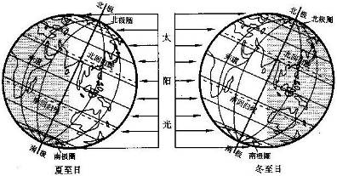
图1-6、图1-7读图要求
l读出夏至日、冬至日和春秋分日阳光直射点的位置。
2观察图中晨昏线与经线圈位置的关系。
3 观察各地昼夜长短状况。

图1-6
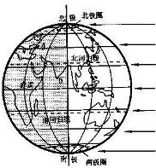
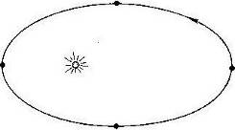
辅助练习

图1-8

图1-7春秋分日 1 图1-8表示地球公转轨道和太阳的位置。
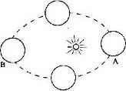
2001年1O月4日（农历八月十八)是浙江海宁观钱塘潮的最佳时间。在图上画出这一天地球在公转轨道上的位置(用圆圈表示地球，同时画出地轴)。
2读图1-9．完成要求：
(1)画出地轴，并用斜线画出两至时的夜半球。
(2)当地球运行到A点时，公转速度 ，北半球是 季。(3)北极极昼日数比南极极昼日数 (填多或少)，原因是 。
图1-9
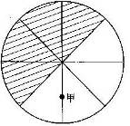
3图1-10为中心点为地球北极的示意图，若阴影部分表示黑夜，则甲地的时间为 。
A 8时 B 9时 C 15时 D 16时
4图1-10中若阴影部分为7月6日，非阴影部分为7月7日，则甲地的时间为 。
A 15时 B 9时 C 3时 D 12时
图1-10
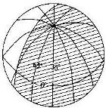
5 图1-11中极点为北极图中所示的时刻前后数日内 。
A 漠河的白天比广州长 B 南极长城站处于极昼时期
C 密西西比河处于枯水期 D 硅谷地区天气干热
6 图1-11中所示的时刻，北京时间是 。
A 8时20分 B 20时20分
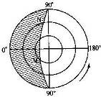
C 9时加分 D 21时40分
图1-11

7 图l-12中，阴影表示黑夜，箭头表示自转方向，此时 。
A M地的白天比N地长
B M地的白天比N地短
C 当N地为5日下午7时时，M地为6日上午5时
D M地正午太阳高度角大于N地 图1-12
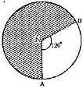
图1-13中，中心点表示北极，阴影区为3月21日．非阴影区为3月22日。读图并回答8~9题：
8 NA和NB的经度分别为 。
A 180°E 60°E B 60°E 180°E
C 180°W 60°W D 60°W 180°W
9这时北京时间为 。 图1-13
A 3月21日4时 B 3月21日10时 C 3月22日4时 D 3月22 日10时
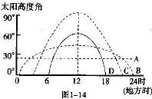
10 在右图1-14中，四条线分别表示ABCD四地6月22日太阳高度角的全天变化情况，各地的纬度是：
A B
C D

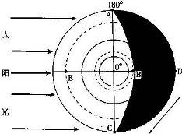
11读图1-15回答问题(图中心点为南极)：
(1)此时北京时间为 月 日 时，南半球为 季节，地球绕日公转速度 (填“快”或“慢”)。
(2)此时太阳直射点的地理坐标为 ，图上点 为太阳直射点。
(3)B、C、D、E四点中黑夜最长的是 。
(4)此时太阳高度角大于O°的地区是
。

右图1-15

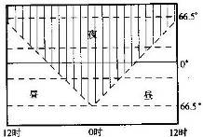
12 当全球昼夜长短如图1-16所示时，下列各点中，农作物处于生长旺盛季节的是 。
A 东北平原 B 成都平原
C 波德平原 D 潘帕斯草原

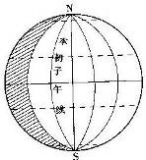
图1-17 图1-16
13 读图1-17，回答：
(l)此时地球上太阳直射点的地理坐标是 。
(2)此时地方时为0时的经线是 。
(3)此图所表示的当天，赤道上日出的时间是 ；北极圈上日落的时间是 。
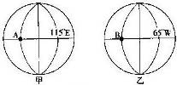

14读图1-18，回答：
(l)甲、乙图中，东半球是 图。 图1-18
A点经度为 ，B点经度为 。
(2)若此时阳光直射点由南向北移、东半球全为昼半球，则此日是 月 日，12点所在地经度为 ，0点所在地经度为 。
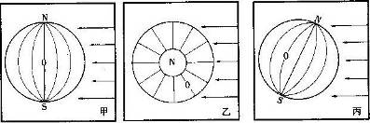
15观察图1 19中甲、乙、丙三图，回答问题：
(1)表示北京时间正处于16点的是 图。
(2)丙图此时的日期是
(两分两至点时)。 图1-19
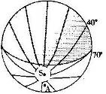
(3)用适当的图例画出丙图中的主要纬线和夜半球。

读图1-20，阴影部分表示黑夜，虚线表示极圈，判断16-17题：
16此时的北京时间是 。
A 12月22日9点40分 B 12月22日9点20分
C 12月23日14点4分 D 12月23日14点20分
17 A点位于 。 图1-20
A 北极点的西南方向 B 南极点的东北方向
C 北京的东南方向 D 我国南极中山站的西北方向
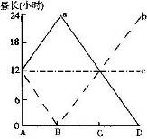
图1-21为不同纬度一年中昼长变化曲线图。a、b、c为三个不同纬度上所作出的曲线，A、B、C、D为不同的日期，读图判断18-19题：
18 在c纬度附近可能看到的景象是 。
A 一年中四季分明 B 夜空中可以用北极星确定方位
C 经常可以看到极光 D 终年多雨
19在b纬度附近可能看到的景象是 。
A 四季如春
B 在c日期正午太阳高度达到最大值 图1-21
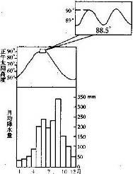
C 一年中有一天的极昼现象
D 一年中有半年左右太阳始终在地平线以上
20 图1-22为某地正午太阳高度角和月均降水量年变化图，读图回答：
(1)该地的纬度应为 , 。
(2)在东半球范围内，该地可能位于 (国家)地区、 国家)地区。
(3)这些地区气候的主要特点是 ，
。

